P O V Í D Á L E K
Cvičení mluvidel: špičkou jazyka ukážeme na nos, na bradu, na levě ucho, na pravé ucho
- olizování rtů nahoře, dole, houpání jazyka z koutku do koutku
- zoubky na sebe, široký úsměv, ústa široce otevřít – střídat
- „koníček“ – nasátí jazyka na patro
- nafouknout pravou tvář, levou, obě současně – střídat

Čtení pohádky „ O Smolíčkovi“ – povídání s obrázky, řazení děje podle posloupnost

i
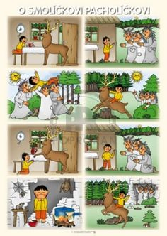
Užívání sloves – pracovní list / vymýšlení větných spojení /

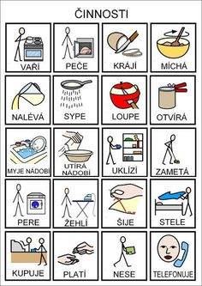

- vytleskávání sloves, určování počtu slabik

Zpěv známých lidových písní na solmizační slabiky – „Skákal pes“, „Běží liška“, „Prší, prší“
/ solmizační slabiky –do, -fa,-mi, - so, - la /

Pracovní list – zakreslování počtu slabik, vytleskávej

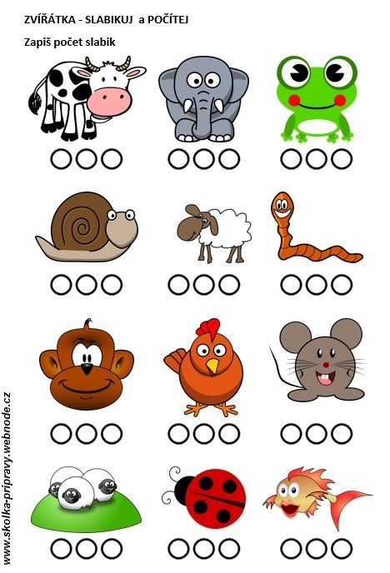

- vybarvěte tolik koleček pod obrázkem, kolik má slabik

